Технологическая карта урока математики

Автор | Учитель математики Фролова Галина Адольфовна.  МОУ «УТЛ им.Г.В.Рассохина»  Респ.Коми, г.Ухта
Предмет | Математика.
Класс | 6 класс. Учебник для 6 класса, Виленкин Н.Я.и др..
Тип урока | Урок «открытия» нового знания.
Тема | Раскрытие скобок.
Цель | Содержательная: формирование системы понятий.  Деятельностная: формирование умений реализации новых способов действий.  Развивающая: способствовать развитию информационной и коммуникативной культуры, кругозора.
Задачи | Обеспечить знание учащимися понятие раскрытие скобок, правила раскрытия скобок.  Способствовать развитию умения раскрывать скобки при преобразовании выражений.  Развитие речевой и информационной культуры, познавательного интереса; воспитание культуры общения.
Основные термины, понятия | Свойства сложения и вычитания, противоположные числа, раскрытие скобок, правила раскрытия скобок, преобразование выражений.

Планируемый результат
Предметные умения | Знать правила раскрытия скобок, область их применения.  Уметь применять правила раскрытия скобок при преобразовании выражений.  Знать о преимуществах применения правил раскрытия скобок перед выполнением действий по правилам порядка действий .

Организация пространства
Формы работы | Ресурсы:
Фронтальная.  Работа в парах.  Индивидуальная.  Групповая | Учебник, презентация.  Технические средства обучения:  Компьютер  Медиапроектор.
Формирование универсальных учебных действий
Этап занятия | Формируемые на данном этапе УУД
1. Организационный момент | Регулятивные  Волевая саморегуляция.
2. Актуализация знаний. | Регулятивные Умение целенаправленно воспринимать информацию, анализировать ее, делать на ее основе выводы. Волевая саморегуляция. Анализ полученной информации, обобщение и, как следствие, вывод.  Коммуникативные Умение с достаточной полнотой и точностью выражать свои мысли в соответствии с задачами.Личностные Осознание ценности знаний, как важнейшего компонента научной картины мира.
3. Постановка проблемы. | Регулятивные Волевая саморегуляция.  Умение целенаправленно воспринимать информацию, анализировать ее, делать на ее основе выводы.  Личностные Учебно-познавательный интерес, самоопределение, самосознание.Целеполагание.  Познавательные. Действовать логически, уметь поставить и решить проблему, ориентироваться в потоке учебной информации, осуществлять поиск недостающей информации.
4. «Открытие» учащимися нового знания. | Познавательные Восприятие, осознание, первичное обобщение и систематизация новых знаний. Усвоение способов, путей, средств. Волевая саморегуляция.  Умение целенаправленно воспринимать информацию, анализировать ее, делать на ее основе выводы.
5. Первичное закрепление. | Познавательные Умение устанавливать причинно-следственные связи. Восприятие, осознание, первичное обобщение и систематизация новых знаний. Усвоение способов, путей, средств.  Коммуникативные Умение слушать и слышать, вступать в диалог, участвовать в коллективном обсуждении вопроса.  Волевая саморегуляция.
6.Самостоятельная работа с проверкой. | Регулятивные Контроль в форме сличения собственного и чужого результата с эталоном, коррекция.  Оценка – оценивание качества и уровня усвоения, коррекция. Коммуникативные Умение ориентироваться на позицию партнера, осуществление совместного контроля. Личностные Личная ответственность. Познавательные Умение составить самостоятельно программу для данной модели задачи, следуя поставленной цели.
7. Подведение итогов, рефлексия. | Познавательные Умение целенаправленно воспринимать информацию, анализировать ее, делать на ее основе выводы о возможности использования полученных результатов в учёбе и жизни.  Личностные Умение устанавливать связь между целью деятельности и ее результатом,  адекватное понимание причин успеха или неуспеха в учебной деятельности, осознанность учения.  Умение целенаправленно воспринимать информацию, анализировать ее, делать на ее основе выводы о возможности использования полученных результатов в учёбе и жизни.
8. Информация о домашнем задании. | Регулятивные Волевая саморегуляция. Оценка своих возможностей, выбор посильного уровня задания.  Личностные Адекватное реагирование на трудности.  Оценка своих возможностей, выбор посильного уровня задания.

Конспект урока «Раскрытие скобок»

Этап занятия, его цель | Действия педагога | Дидактический материал | Действия учащихся | Здоровьесберегающие позиции урока
1. Организационный момент  Цель: Включение учащихся в продуктивную деятельность. | Приветствие.  Проверка готовности к уроку, фиксация отсутствующих, организация внимания и внутренней готовности. | Презентация  (слайд № 1) | Приветствие.  Проверка готовности к уроку. | Перед уроком проводится проветривание кабинета.  Создание комфортной обстановки, доброжелательный настрой  ( на экране слайд : Как настроение?)
2. Актуализация и фиксирование индивидуального затруднения в пробном учебном действии  Цель: актуализация мыслительных операций, необходимых для проблемного изложения нового знания. | Создаёт проблемную ситуацию (задание с затруднением). | Лист № 1  1)16,8 – (3,5 + 6,8)  2)15,6 • ( -3,8 + 3$\frac{4}{5}$ )  3)( 177,9 + 13,5) – 77,9  4)0,5 • $\frac{1}{2}$ - $\frac{1}{3}$ • 0,5  5) 5$\frac{4}{15}$ - ( $\frac{1}{3}$ - 2 $\frac{4}{15}$ )  Презентация  (слайд № 2) | Ученики анализируют предложенный материал, выполняют задание.  Проверка результатов | Вид преподавания: аудиовизуальный.  Вид учебной деятельности: анализ проблемной ситуации.  Создание условий для эмоционального комфорта
3. Постановка учебной задачи  Цель: фиксация причины затруднения Формулировка цели урока. | Нацеливает учеников на выяснение причин затруднения, мотивирует на получение нового знания.  Почему возникли затруднения? Чего мы ещё не знаем?  Теперь вам будет совсем не трудно сказать, какова тема нашего урока.  (Педагог поддерживает и подбадривает высказывания учеников)  Определите цель урока. | Презентация  (слайд № 3) | Дети называют различные причины затруднения, выделяют области знания и незнания.  Ответ у большинства один.  Формулируют тему и цель урока. | Создание положительного психологического настроя, стимулирование познавательного интереса на получение новых знаний
4. Открытие нового знания (построение проекта выхода из затруднения)  Цель: устранение возникшего затруднения. | Учитель организует деятельность детей по принятию плана действий. Что же нам надо сделать, чтобы дойти до цели?  (Учитель при необходимости помогает составить план)  Где можно взять необходимую информацию?  Нацеливает на работу с разными источниками информации  Как будем работать? | Презентация  (слайд № 3)  Учебник, интернет  Презентация  (слайд № 4,5,6) | Разрабатывают план действий, ставят задачи.  Ребята высказывают свои предположения.  Работа с ПК в Интернете,учебником по поиску информации.  Анализ источников, определение важности и нужности предлагаемой информации, отбор необходимой для данного урока.  Выбирают форму работы(организуют мини-группы)  Ребята рассказывают о находках.  Знакомятся с правилами, задают вопросы, обсуждение в мини-группах, консультация у учителя. | вид преподавания: аудиовизуальный.  Вид учебной деятельности: решение проблемной ситуации  Создание условий для эмоционального комфорта  Двигательная активность – создание и переход в мини-группы  Создание условий для восприятия информации
5. Первичное закрепление  Цель: проговаривание нового знания. | Организация деятельности по первичному закреплению (групповая), применение на практике полученных новых знаний.  Организует первичный самоконтроль.  Что обозначает этот знак?(переход разрешен- перед скобкой знак «+»; переход запрещен- перед скобкой стоит знак «-«). | Лист № 2 задание 1  (Собери правила-строки четверостиший разрезаны построчно).  1. Перед скобкой плюс стоит  Он о том и говорит: что ты скобки отпускай да все числа пропускай.  2.Перед скобкой минус строгий  Загородит нам дорогу  Чтобы скобки убирать надо знаки поменять.  Презентация  (слайд № 4,6)  Лист № 2 задание 2  (устанавливают соответствие между выражениями)  Презентация  (слайд № 7) | Комментируют возможные ошибки, помогают, если возникают трудности при ответе.  Анализируют, корректируют ошибки. | Вид преподавания: аудиовизуальный.  Вид учебной деятельности: анализ последовательности действий по набору правил в стихотворной форме.  Физминутка : электронная физминутка для глаз «Звездочет» http://pedsovet.su/load/244-1-0-2615  Создание условий для работы по анализу и коррекции ошибок, доброжелательный настрой на высказывания ребят друг другу.
6. Самостоятельная работа с взаимопроверкой по образцу (эталону)  Цель: каждый должен для себя сделать вывод о том, что он уже умеет. Самооценка и самоконтроль. Анализ ошибок.  Создание ситуации успеха («Я справился!») | Давайте посмотрим, насколько полно и правильно вы усвоили то, о чем мы сегодня говорили. Предлагаю выполнить следующее задание. После его выполнения вы проверите… работу соседа. | Учебник  № 1237(а,б,в,г,е,и,н,п)  Презентация  (слайд № 8) | Ученики обсуждают критерии оценивания:  «5» – 0-1 ошибка  «4» – 2 ошибки  «3» – 3 ошибки  «2» – более трех ошибок.  Выполняют задание и самостоятельно проверяют соседа по парте с обязательным выставлением оценки и анализом ошибок. | Двигательная активность: выбор пары  Вид преподавания: самостоятельная работа.  Вид учебной деятельности: индивидуальная самостоятельная работа, работа в парах, анализ работы.  Создание ситуации успеха.  Напоминаем о правильном положении за партой: расстояние от глаз до тетради, расположение учебника, положение тела.
7. Рефлексия учебной деятельности на уроке (итог)  Цель: самооценка учащимися собственной деятельности. | Учитель подводит учащихся к осознанию результатов их деятельности на уроке, выполнении поставленных целей, анализу, рефлексии, Что нового для себя вы открыли на этом уроке, что было полезным? Где и как эти знания могут вам пригодиться в будущем?  Достигли мы поставленной цели? Проанализируйте свою работу на уроке и её результат.  (Учитель комментирует оценки, полученные учениками на уроке.) | Лесенка успеха  (у каждого распечатана).  Презентация  (слайд № 9). | Ученики подводят итоги своей деятельности на уроке, сравнивают поставленную цель с полученным личным результатом.  Ученики высказывают свою точку зрения.  Приводят примеры практического применения полученным знаниям.  Дети осуществляют рефлексию, результат которой выражают ступенькой успеха, по желанию объясняют свой выбор. | Двигательная активность - переход на свое рабочее место.  Вид преподавания: наглядный.  Вид учебной деятельности: анализ работы.  Создание и поддержка комфортной психологической обстановки, положительной мотивации на дальнейшую деятельность, веру в собственные силы при подведении итогов и проведении рефлексии
8. Информация о домашнем задании.  Цель: стимулирование внутренней мотивации на познание нового. | Ученикам предлагается дифференцированное дз.  Проводится инструктаж.  Молодцы! Спасибо за работу! | Презентация  (слайд № 10) | Обсуждение домашнего задания, прослушивание инструктажа | Вид преподавания: аудиовизуальный.  Создание внутренней мотивации на успех при выполнении ДЗ

Презентация и задания к уроку «Раскрытие скобок».
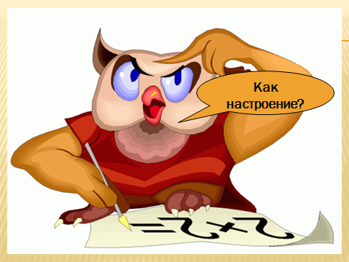№ 1 | 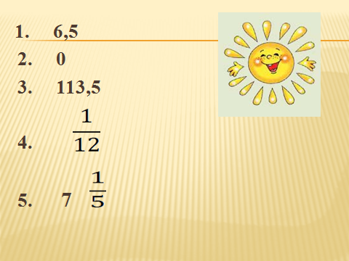 № 2
  - 16,8 – (3,5 + 6,8) =
  - 15,6 • ( -3,8 + 3$\frac{4}{5}$ ) =
  - ( 177,9 + 13,5) – 77,9 =
  - 0,5 • $\frac{1}{2}$ - $\frac{1}{3}$ • 0,5 =
  - 5$\frac{4}{15}$ - ( $\frac{1}{3}$ - 2 $\frac{4}{15}$ ) =
№ 3 | № 4
№ 5 | № 6
№ 1.Собери правила(предварительно разрезать построчно).  Физминутка «Звездочет» | № 7  Раскройте скобки (установите соответствие)
  Перед скобкой плюс стоит. | Перед скобкой минус строгий
  Он о том и говорит: | Загородит нам дорогу.
  Что ты скобки опускай | Чтобы скобки убирать
  Да все числа выпускай. | Надо знаки поменять.
  - a+ (в + с – d) | A a- в - с – d
  - a– (в + с – d) | Б a- в - с + d
  - a – (в + с + d) | В a+ в + с – d
  - a + (в + с + d) | Г a+ в - с – d
  - a – (в – с – d) | Д a+ в + с + d
  - a + ( в – с – d) | Е a- в + с +d
  - (a – в) – ( с – d) | Ж - a - в + с +d
  - – ( a + в ) – ( - с – d) | З a- в - с + d
№ 8 | 
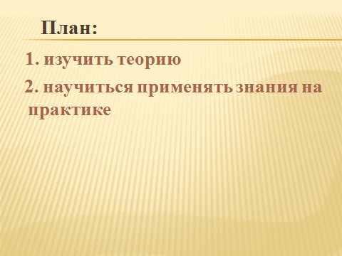№ 9 | № 10

